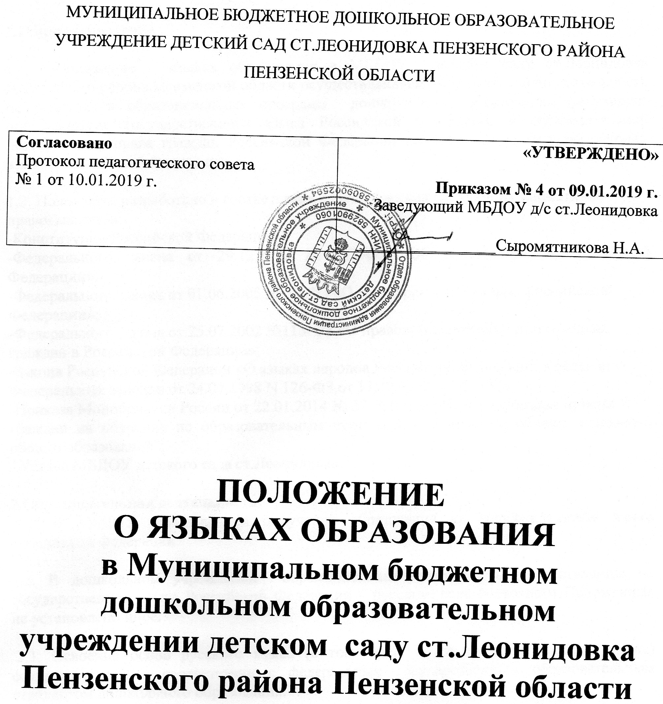

1.Общие положение

1.1. Положение о языках образования в МБДОУ детском саду ст.Леонидовка Пензенского района Пензенской области осуществляющем образовательную деятельность по реализации образовательных программ дошкольного образования, регулирует использование государственного языка Российской Федерации в образовательной деятельности, права граждан Российской Федерации на пользование государственным языком Российской Федерации.

1.2. Положение разработано в соответствии с требованиями следующих нормативно-
правовых актов:
-Конституции Российской Федерации;
-Федерального закона от 29.12.2012 № 273-ФЗ «Об образовании в Российской Федерации»;
-Федерального закона от 01.06.2005 № 53-ФЗ «О государственном языке Российской
Федерации»;
-Федерального закона от 25.07.2002 №115-ФЗ «О правовом положении иностранных
граждан в Российской Федерации»;
-Закона Российской Федерации «О языках народов Российской Федерации в редакции
Федеральных законов от 24.07.1998 N 126-ФЗ,от 11.12.2002 N 165-ФЗ»;
-Приказа Минобрнауки России от 22.01.2014 № 32 "Об утверждении Порядка приема
граждан на обучение по образовательным программам начального общего, основного общего образования";
- Устава МБДОУ детского сада ст.Леонидовка

2.Образовательная деятельность
2.1. В МБДОУ гарантируется получение образования на государственном языке Российской Федерации.

2.2. В дошкольном учреждении образовательная деятельность осуществляется на государственном языке Российской Федерации – русском, если настоящим Положением не установлено иное.

2.3. Освоение основ русского языка (в том числе основ грамоты русского языка) осуществляются в соответствии с федеральным государственным образовательным стандартом дошкольного образования.
2.4. Право на получение дошкольного образования на родном языке из числа языков народов Российской Федерации, а также право на изучение родного языка из числа языков народов Российской Федерации реализуется в пределах возможностей, предоставляемых системой образования, в порядке, установленном законодательством об образовании.
2.5. Изучение родного языка из числа языков народов Российской Федерации в рамках имеющих государственную аккредитацию образовательных программ осуществляются в соответствии с федеральным государственным образовательным стандартом дошкольного образования.
2.6.Документооборот в образовательной организации осуществляется на русском языке -
государственном языке Российской Федерации. Документы об образовании оформляются на государственном языке Российской Федерации-русском языке.

3. Заключительные положения
3.1. Положение доводится до сведения работников на педагогическом совете.
3.2. Изменения и дополнения, внесѐнные в настоящее Положение, вступают в силу в порядке, предусмотренном для Положения. Изменения и дополнения, внесѐнные в настоящее Положение, доводятся до сведения указанных в нѐм лиц не позднее двух недель с момента вступления его в силу. Контроль за правильным и своевременным исполнением настоящего Положения возлагается на заведующего учреждением.
3.3. Нормы локальных нормативных актов, ухудшающих положение обучающихся и работников по сравнению с установленным законодательством об образовании, трудовым законодательством, положением либо принятые с нарушением установленного порядка, не применяются и подлежат отмене.
3.4. Настоящее Положение может изменяться, дополняться. С момента регистрации новой редакции Положения предыдущая редакция утрачивает силу.

